Муниципальное дошкольное образовательное учреждение детский сад № 5 "Улыбка"

г. Волжский Волгоградская область

Проект

по познавательно - речевому развитию

на тему: "Рождество Христово"

(средняя группа)

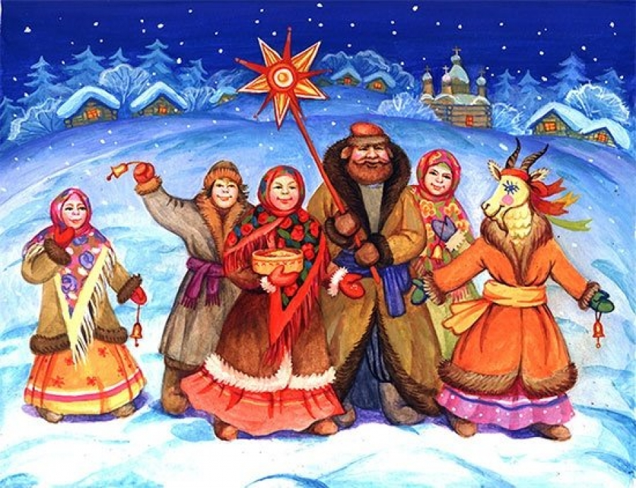

Подготовила и провела:

Воспитатель I категории Брум Ю.А.

.

Проект «Рождество»
В целом мире торжество - наступило Рождество.
Тип проекта: краткосрочный, познавательно – речевой, творческий
Участники проекта: педагоги, дети средней группы, родители воспитанников
Характер участия: активная деятельность детей, сотрудничество с воспитателями, родителями.
Актуальность
Мир прекрасен своей гармонией, и познание его маленьким человеком также должно быть гармонично. Понятие о нравственности, причастность к исторической, культурной традиции своего народа, умение построить отношения с окружающими, тяга к познанию и творчеству, душевный отклик искусству – эти важнейшие аспекты внутреннего мира, соприкасаясь и взаимодействуя, формируют личность с позитивным взглядом на жизнь. Откуда же возьмется этот позитив? От гармонии, которую воспримет ребенок, от красоты, на которой будет сосредоточено его внимание, от того светлого, жизнеутверждающего начала, которым проникнут мир и лучшие произведения искусства. Настроенный на эту волну, ребенок и сам потянется к совершенствованию, оздоровлению себя, чтобы гармонично вписаться в этот прекрасный мир.
Цель проекта:
Повысить эффективность духовно-нравственного воспитания, через приобщения дошкольников к основам православной культуры.
Задачи:
Приобщить ребенка к истокам православной культуры через сопричастие к церковным праздникам и восстановлениям традиций русского народа.
Способствовать становлению духовно-нравственных ценностей на основе познания и раскрытия значения православных праздников.
Познакомить детей с историей возникновения праздника Рождества Христова.
Воспитывать у детей чувства причастности к русской культуре, обществу, которое дорожит своим прошлым, как достоянием.
Воспитывать у детей доброту, милосердие, сострадание ко всему живому на земле.
Этапы реализации проекта.
1.Материал для информации родителей (папки – передвижки, объявления, буклеты)
« Как отмечают рождество»
Самый почитаемый среди двунадесятых, праздник Рождества Христова принято отмечать вплоть до Крещения (18 января). Период этот называют Святками, то есть, дни эти святы. В рождественскую ночь во всех храмах совершается Божественная Литургия. Верующие собираются, чтобы вместе с Ангелами на небесах славить воплотившегося Спасителя миру. Ставят свечки перед иконами и подают заздравные записки. Существует мнение, что именно этот праздник наиболее глубоко воспринимают маленькие дети, поэтому родители также берут их с собой на службу.
То, как празднуется рождество теперь, немного отличается от древних традиций. В старину в Святки по домам ходили христославы или славильщики. Они пели колядки, а хозяева щедро одаривали певцов. Сегодня эта красивая традиция возвращается. Подготовьте мешочки со сладостями, которые вы подарите тем, кто принесет в ваш дом радостную весть о рождении Христа.
В эти дни принято ходить в гости к родителям, а также крестникам к крестным. Люди обмениваются подарками, ведут беседы за богато накрытым столом. Традиционно, подарки должны иметь духовное содержание. Это может быть Библия, книги духовного содержания, иконы. Но нет особых предостережений к тому, что человек может приготовить подарок более светского содержания.
Рождественские народные гулянья во многом напоминают веселье в Масленицу. Только вместо блинов людей угощают праздничной коврижкой, а вместо того, чтобы водить хороводы, поют колядки. А вечера принято проводить дома, у вертепа и наряженной елочки, вести приятные беседы, читать детям сказки, рассказывать им о том, как отмечают рождество в других странах, и, конечно же, попивать горячий чай.
Хотя в храмах Таинство Крещения совершается во все, за малым исключением, дни года, стать членом Церкви в Рождество особо трогательно. Также очень полезно для души участие в богослужениях, которые совершаются во все дни от Рождества до Крещения. В Святки не принято выполнять тяжелую работу, если только она не связана с профессиональной деятельностью. Это время ликования и отдыха для тела и для души.
Если у человека есть возможность, хорошо было бы пожертвовать деньгами или продуктами больнице, дому престарелых, детскому приюту, просто обделенному судьбой человеку. Раньше на Руси в богатых домах к Рождеству специально накрывали стол для нищих и ждали тех как особых гостей, потому что так исполняли заповедь Христову о любви бескорыстной.
2.Беседа с детьми на тему: « Святочные посиделки».
Рождество Христово – один из самых главных христианских праздников. В нашу жизнь Рождество «вернулось» совсем недавно. Давайте мы сегодня отпразднуем Рождество, как встречали его много лет до нас…
У нас ещё стоит елка. А это - свеча. Рождественская свеча – символ домашнего очага. Много лет назад, когда в каждом доме был очаг, с сочельника (день перед Рождеством) все следующие 12 дней и ночей в очаге горело рождественское полено. Теперь очагов нет, полено заменили свечи.
Рождество издавна сопровождалось красочными народными обычаями. 12 дней с 7 по 19 января – это время зимних святок на Руси. Колядки, хождение со звездой, ряжение, зимние забавы, посиделки, гадания всем этим сопровождался праздник святки.
КОЛЯДКИ – специальные песни с пожеланиями богатого урожая, здоровья, согласия в семье. Мало, кто знает сейчас эти песни. Я предлагаю вам, выучить несколько колядок, они нам ещё пригодятся.
Сеем, сеем, посеваем,
С Рождеством вас поздравляем!
- Открывайте сундучки,
Доставайте пятачки!
- Открывайте крынки,
Подавайте полтинники!
- Ты нас будешь дарить –
Мы будем хвалить,
- Ане будешь дарить-
Мы будем корить.
- Коляда! Коляда!
Подавай пирога.
Маленький мальчик сел на диванчик.
Диванчик хрупь – гони рубь.
За привет, за угощенье,
Все примите поздравленье.
Сеем, сеем, посеваем,
С новым годом поздравляем!
Счастье будет вам горой!
Урожая воз большой!
Колядующие разбрасывали по дому овес, пшеницу, желая богатства, плодородия. А хозяева одаривали, угощали гостей.
Непременными участниками рождественских праздников были РЯЖЕНЫЕ. Рядились в медведей, стариков, чертями, петрушками. Ряженым дозволялось пошалить, похулиганить, в разумных пределах, конечно же.
А на свежем воздухе любили устраивать ЗИМНИЕ ЗАБАВЫ наши предки. Это и катания на санях с горы, метание снежков, петушиные бои на льду, перетягивание каната и др.
Когда же наступал вечер, все девушки отправлялись на ПОСИДЕЛКИ. Они вскладчину снимали избу, где долгими зимними вечерами, пряли, вышивали, вязали. И обязательно пели. Я предлагаю вам выучить несколько частушек:
Хорошо колядка пелась,
Милые подружки.
Только, что за посиделки
Без милой частушки.
Дай, бог, снежку,
Гладеньку дорожечку,
Неудача, чтоб ушла
От моего окошечка.
Я приду с гармошечкой
Под твоё окошечко.
Погляди, гармошечка,
Откроется ль окошечко.
Ой, пол, провались,
Потолок, обвались.
На доске остануся
С колядкой не растануся.
Ещё больше любили загадывать и отгадывать загадки.
Весь день ушами шевелит,
И время узнавать велит.(часы)
Пухом землю замело –
За окном белым бело.
Эти белые пушинки,
Не годятся для перинки.(снег)
Покружилась звездочка
В воздухе немножко.
Села и растаяла
На моей ладошке. (снежинка)
Висит за окошком кулёк ледяной.
Он полон капели и пахнет весной. (сосулька)
Святки – это особое время. Издавна на святках занимаются ГАДАНИЕМ. Гадание – опасная игра, всегда есть риск встретиться с какой-нибудь нечистью. Но на святках риск значительно меньше. Во время святок различают «святые вечера» (7 по 13 января) для весёлых смешных гаданий – и «страшные вечера» (14 – 19 января) – для опасных, рискованных. Самыми верными считаются гадания на Васильев вечер – канун 14 января, т. е. на старый Новый год. Т. е., сегодня. Итак, погадаем.
Гадание на воске. Необходимы - миска с водой и свеча. Когда свеча разгорится, вылить воск в миску с водой. Значения фигур:
Много круглых мелких капель – к деньгам.
Веер – трудности на службе.
Виноград – любовь, дружба, удача, достаток.
Гриб – жизненная сила, упорство, долголетие.
Дракон – высокий полёт, осуществление надежд, завершение труда или рождение ребёнка.
Колокол – вести.
Лист дерева – зависть, интриги со стороны окружающих.
Обезьяна – ложный друг, притворство.
Штаны - развилка пути.
Яблоко – символ жизни, мудрости, здоровья.
Яйцо – начало нового.
Все эти обычаи дошли и до наших дней. К вам в дом, наверняка, эти дни стучатся знакомые, друзья, просто посторонние люди.
Сегодня колядкам не придают такого большого значения, как в старину. Теперь это детская забава или возможность для розыгрышей.
Дорогие ребята, я предлагаю вам, к нашим соседям – поколядовать, попеть, загадать им несколько загадок, поиграть, погадать… Но для этого нам с вами необходимо переодеться в разные костюмы, как в старину. У нас есть корзины с овсом, пшеницей, их мы будем «сеять».
В каждой группе работать по примерному сценарию:
Слова произносят дети и воспитатель, некоторые слова - дети.
Ехал, было, мимо,
Да завернул до дыма.
Скок на крылечко,
Бряк во колечко.
Нежданный гость,
Лучше жданных двух.
Поют колядки, посевают.
Пою Сеем, сеем, по севаем,
С Рождеством вас поздравляем!
- Открывайте сундучки,
Доставайте пятачки!
- Открывайте крынки,
Подавайте полтинники!
- Ты нас будешь дарить –
Мы будем хвалить,
- Ане будешь дарить-
Мы будем корить.
- Коляда! Коляда!
Подавай пирога.
Маленький мальчик сел на диванчик.
Диванчик хрупь – гони рубь.
За привет, за угощенье,
Все примите поздравленье.
Сеем, сеем, посеваем,
С новым годом поздравляем!
Счастье будет вам горой!
Урожая воз большой!
Поют вместе частушки:
Хорошо колядка пелась,
Милые подружки.
Только, что за посиделки
Без милой частушки.
Дай, бог, снежку,
Гладеньку дорожечку,
Неудача, чтоб ушла
От моего окошечка.
Я приду с гармошечкой
Под твоё окошечко.
Погляди, гармошечка,
Откроется ль окошечко.
Ой, пол, провались,
Потолок, обвались.
На доске остануся
Загадывают загадки:
Весь день ушами шевелит,
И время узнавать велит. (часы)
Пухом землю замело –
За окном белым бело.
Эти белые пушинки,
Не годятся для перинки. (снег)
Покружилась звездочка
В воздухе немножко.
Села и растаяла
На моей ладошке. (снежинка)
Висит за окошком кулёк ледяной.
Он полон капели и пахнет весной. (сосулька)
Гадают:
Гадание на воске. Необходимы: - миска с водой и свеча. Когда свеча разгорится, вылить воск в миску с водой. Значения фигур:
Много круглых мелких капель – к деньгам.
Веер – трудности на службе.
Виноград – любовь, дружба, удача, достаток.
Гриб – жизненная сила, упорство, долголетие.
Дракон – высокий полёт, осуществление надежд, завершение труда или рождение ребёнка.
Колокол – вести.
Лист дерева – зависть, интриги со стороны окружающих.
Обезьяна – ложный друг, притворство.
Штаны - развилка пути.
Яблоко – символ жизни, мудрости, здоровья.
Яйцо – начало нового.
Мы попели, поплясали,
Что ж, хозяева, устали?
С новым годом!
С новым счастьем!
Жить нам вместе
Лет до двести!
3. Чтение рассказов:
П.Бажов «Серебряное копытце»;
Л.Медведев «В сочельник»;
А.Плещеев «Елка в школе»;
О.Ефремова «Рождество Христово».
«Первая рождественская ночь», «Рождение Христа», «Рождественский ангел», «Звезда, ведущая в Вифлеем»
Заучивание стихотворений:
К.Бальмонт «Снежинка», «Рождество»;
заучивание рождественских песен и колядок
4. Просмотр видеофильмов:
«12 месяцев», «Снегурочка», «Сказка в Рождество».
5. Беседа по картинам русских художников:
Б.Кустодиев «Ярмарка»;
А.Киевшенко «Колядки» (иллюстрация к повести Гоголя «Ночь перед Рождеством»).
6. Ознакомление с музыкальными произведениями:
П.Чайковский «Декабрь.Святки» из цикла «Времена года»;
М.Глинка «Камаринская»
7. Изобразительная деятельность:
рисование на тему «Рождественский Ангел»;
изготовление масок для обряда колядования;
Лепка барельеф "Рождественская елочка "
Конструирование из бумаги: «Рождественская звезда"
Изготовление вертепа.
8. Игры с музыкальным сопровождением:
Метелица»— старинная русская народная игра.
Играющие делятся на две группы — крестьян и лошадей. Где-нибудь в стороне отводят место для конюшни. В нее крестьяне отводят своих лошадей, а сами становятся поодаль и разговаривают между собой:
Вдоль по улице метелица метет,
Скоро все она дорожки заметет.
Ой, жги, жги, жги, говори,
Скоро все она дорожки заметет.
Запряжемте-ка мы в сани лошадей,
В лес поедем за дровами поскорей.
Ай, жги, жги, жги, говори,
В лес поедем за дровами поскорей.
Они идут в конюшню, выводят каждый свою лошадь, запрягают их, то есть хватаются за пояса или рубашки игроков, изображающих лошадей, и становятся один за другим гуськом.
Рысью, рысью, друг за другом поспешим
И скорехонько до леса докатим.
Аи, жги, жги, жги, говори,
И скорехонько до леса докатим.
Они бегут один за другим легкой рысью и под конец останавливаются.
Топорами мы ударим дружно в лад,
Только щепочки по лесу полетят.
Ай, жги, жги, жги, говори,
Только щепочки по лесу полетят.
Ребята, бывшие лошадьми, изображают лес. Подняв руки в стороны вверх, они колышут ими, как ветер ветвями, в то время как крестьяне подражают движениям дровосеков {для чего каждый крестьянин становится около своего дерева) до тех пор, пока под конец пения деревья не упадут. Тогда деревья поднимаются, и все поют;
А с дровами мы тихонечко пойдем,
А руками-то прихлопывать начнем,
Ай, жги, жги, жги, говори,
А руками-то прихлопывать начнем.
Крестьяне запрягают своих лошадей и идут в такт песне в прежнем порядке, причем при пении последних строк хлопают в такт в ладоши. Дальше, двигаясь и притопывая ногами, поют;
А ногами-то притопывать все враз,
Ну, мороз, теперь не страшен ты для нас!
Ай, жги, жги, жги, говори,
Ну, мороз, теперь не страшен ты для нас!
При пении последнего куплета топот ног усиливается, и, наконец, обоз останавливается, чем и заканчивается игра.
Русская народная игра « Плетень»
Количество игроков: любое
Дети, берутся за руки и становятся четырьмя шеренгами (одна напротив другой). Под музыку русской народной мелодии каждая из шеренг по очереди идет навстречу противоположной шеренге и кланяется
После поклона дети возвращаются на прежнее место. С началом веселой плясовой дети выходят из своих шеренг, расходятся по всей комнате, танцуют, используя известные плясовые движения.
Как только музыка закончится, каждая шеренга должна занять свое первоначальное место, а дети быстро и правильно «заплести плетень» (взяться за руки крест-накрест).

Игра «Золотые ворота»
Золотые ворота,(до,ре ,ми ми ми ре до)
Проходите,господа,
Первой мать пройдёт,
Всех детей проведёт.
первый раз прощается,
второй раз запрещается,
а на третий раз
не пропустим вас!
Правила: два человека становятся друг напротив друга и берутся за руки, образуя ворота. Остальные, взявшись за руки, проходят под песенку в эти ворота хороводом. Когда песенка закончится, воротики захлопываются (опускают руки) и тот, кто в них попался, «превращается» тоже в воротики.

Игра «Курилка»
Курилка,курилка,
Как у курилки
ножки долгоньки,
живот короток,
Не помри же ты ,курилка,
не заставь меня плясать,
не заставь меня плясать,
всю беседу коротать.
(фа ми фа ре до фа
ми ре ре до
фа ми ре ре до
фа фа ми ре ре до)
Курилкой на Руси называется зажжёная лучина, над которой курится дымок. Эту курилку передавали из рук в руки по кругу( в данном случае- фонарик). Тот, у кого в руках оказалась курилка, когда песня закончится, идёт в круг плясать.

Игра «Как у дяди Трифона»
Как у дяди Трифона
было семеро детей,
было семеро детей,
было семь сыновей.
Они не пили, не ели,
друг на друга всё глядели,
вместе делали вот так:
(соль фа ми ре до до фа
соль соль соль фа ми ре до).
Все становятся в круг. Водящий в кругу. Под песенку все водят хоровод, а на словах «вместе делали вот так» показывают на водящего пальцем или рукой, а водящий в ответ показывает какую-нибудь фигуру или движение. Все остальные его повторяют до тех пор, пока водящий не выберет того, кто лучше всех выполнял эту фигуру, он и будет водящим на следующий кон.

Игра «Горлачек»
Все сидят в кругу на корточках. Водящий - купец ходит за кругом и выбирает. Когда он выбрал кого-нибудь из сидящих, он подходит прицениваться, спрашивает: «Кольки коштае горлачек?» Тот, у кого спросили называет любую цену, после чего они с купцом обегают круг по разным сторонам наперегонки, кто первый сел на место, тот и выиграл. А тот, кто не успел, тот становится купцом на следующий кон.
Рождественские колядки на территории ДОУ.
Новый год пришел,
Старый угнал,
Себя показал!
Вставай, народ,
Выходи из ворот —
Солнышко встречать,
Мороз прогонять!

Коледа — моледа,
Белая борода,
Нос — плошкой,
Голова — лукошком,
Руки — сабельками,
Ноги — грабельками,
Приходи под Новый год,
Величать честной народ!

Коляда, коляда,
Приходи из далека,
Один раз в годок,
Полюбуемся часок.
С морозом трескучим,
Со стужей колючей,
Со снегами белыми,
С вьюгой, с метелями.
Самокаты — сани
Покатили сами —
От села до села,
Коляда весела.

Ой, коляда
К ковалёчку пошла.
— Коваль-ковалёчек,
Скуй мне топорочек.
-На что топорочек?
-Сосну рубить.
-А на что сосну?
-Мост мостить.
-А на что мост?
-Морозу ходить, —
Новый год рядить!
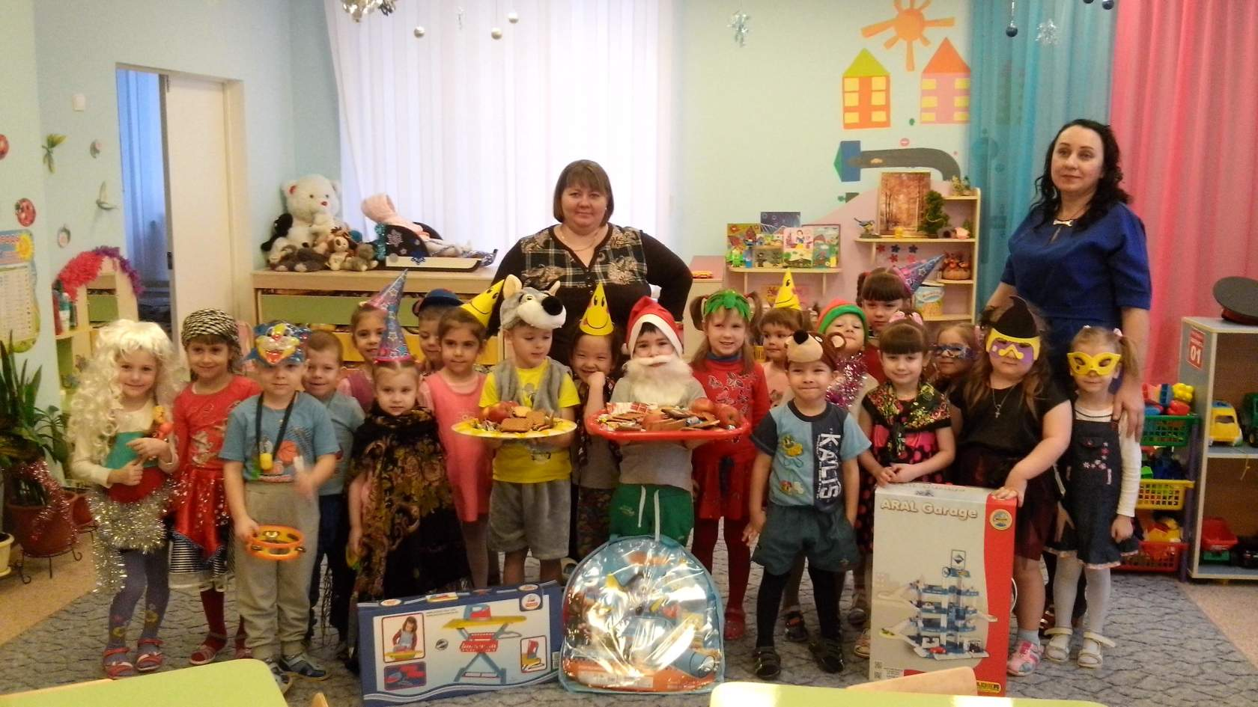

Таусень, таусень,
Ходим по всем!
Кто не даст киселю —
У ворот напылю.
Кто не даст пышку —
Я овцу подмышку.
Таусень, таусень!
Вари, бабушка, кисель —
На горушечке,
В черепушечке.

Сеем, веем снежок
На шелковый положок.
Снежок устилается,
Метель разыграется!
Дай тебе, хозяин,
В новый год:
На поле — приплод,
На гумне — примолот,
Ты нас будешь дарить —
Мы будем хвалить,
А не будешь дарить —
Мы будем бранить.

Коляда, коляда!
А бывает коляда
На кануне Рождества
Коляда пришла
Рождество принесла.

Ходит коляда по святым вечерам,
Заходит коляда во Павлы-село.
Собирайся, селяне,
Будем с колядой!
Открывайте сундучок,
Доставайте пятачок!
Открывайте, коробейники,
Доставайте копейки!
Подходи, не робей,
Сейчас народ потешим.
Кто будет чертом, а кто лешим!
А кто никем не хочет
Пусть за пятак хохочет!

Коляда, коляда,
Накануне Рождества!
Тетенька добренька,
Пирожка-то сдобненька
Не режь, не ломай,
Поскорее подавай,
Двоим, троим,
Давно стоим,
Да не выстоим!
Печка-то топиться,
Пирожка-то хочется!
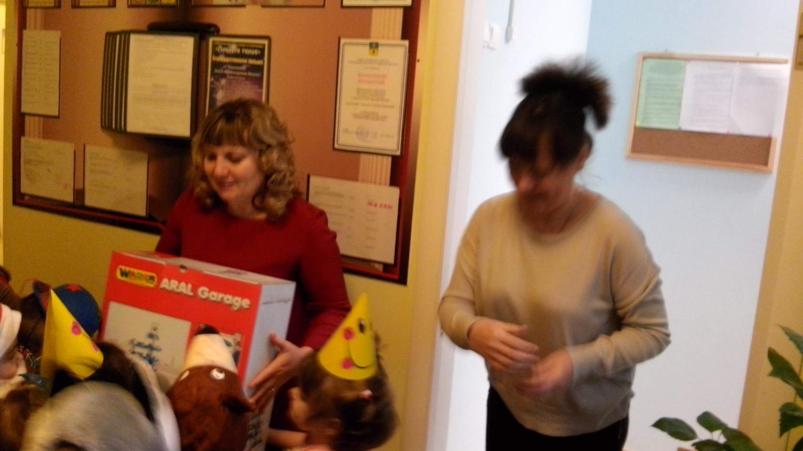
А дай Бог тому,
Кто в этом дому!
Ему рожь густа,
Рожь ужиниста!
Ему с колосу осьмина,
Из зерна ему коврига,
Из полузерна пирог.
Наделил бы вас Господь
И житьем , и бытьем,
И богатством!

Дай тебе, Господи ,
На поле природ,
На гумне примолот,
Квашни гущина,
На столе спорина,
Сметаны потолще,
Коровы подойны!

Пусть ночь искрится волшебством,
Несётся ввысь снежинок стая.
Вас поздравляем с Рождеством,
Улыбок, радости желаем.
Поток божественной любви
Струится пусть чудесным светом,
И вас Господь благословит
Здоровьем, счастьем и успехом!

Рождество … Ожидание чуда,
Всеобъемлющей, светлой любви.
В эту ночь верить в сказку не трудно,
К небесам ты свой взгляд подними!
Пусть рождественской звёздочкой яркой
Осенит твою душу тепло,
И роскошным чудесным подарком
В дом придут Божий мир и добро!

Рождественская ночь, подарки, свечи,
Друзья и близкие за праздничным столом.
Как хочется, чтоб радость длилась вечно,
И мы делились своим счастьем и теплом.
Пусть ночь пройдёт, но с нею не исчезнет
Из наших душ прекрасный добрый свет.
И каждый в своём сердце пусть поверит –
Бог есть любовь, и с нами Он вовек!

Коляда, коляда!
А бывает коляда
На кануне Рождества
Коляда пришла
Рождество принесла.
***
Хозяин с хозяйкой,
Слезайте с печи,
Зажигайте свечи!
Открывайте сундучки,
Доставайте пятачки!
Вам для потехи,
Нам — на орехи!
***
Коляда, коляда!
Ты подай нам пирога,
Или хлеба ломтину,
Или денег полтину,
Или курочку с хохлом,
Петушка с гребешком!
***
Вам звоночками позвоним
С пожеланьем и поклоном.
Мы пришли колядовать,
С Рождеством вас поздравлять!
***
Мы частушки на колядки
Развеселые споем,
Вы нас слаще угощайте,
А то обидимся – уйдем!
***
Коляда, коляда!
Отворяй ворота!
Ты подай пирога,
Хлеба кусочек,
Сметаны горшочек!
Не подашь пирогов-
Напускаем клопов,
Тараканов усатых
И зверей полосатых!
***
Дух святой с небес спустился
И сказал Христос родился
Мы пришли Христа прославить
А вас с праздником поздравить
Колядка
Коля-коля-коляда –
Бедам – "Нет!», а счастью – "Да!"
С Новым годом, с Рождеством:
Мира Вам желаем в дом,
И здоровья, и добра,
И сердечного тепла!
Коля-коля-коляда –
Бедам – "Нет!», а счастью "Да!!!"
(Н. Самоний )
***
Приходила коляда
Накануне Рождества
Кто даст пирога,
Тому полон хлев скота,
Овин с овсом,
Жеребца с хвостом!
Кто не даст пирога,
Тому куричья нога,
Пест, да лопата,
Корова горбата.
***
Добрый вечер добрым людям!
Пусть веселым праздник будет.
С Рождеством вас поздравляем.
Счастья, радости желаем!
Щедрый вечер, добрый вечер!
Добрым людям на здоровье!
***
Тетенька добренька,
Дай кулички сдобненькой.
Коляда-моляда,
Накануне Рождества,
Подавай, не ломай,
Все по целой подавай.
Если крошечку уронишь,
То и Бога не замолишь.
Не подашь лепешки -
Разобьем окошки.
Не подашь пирога -
Уведем корову за рога.
***
Ходит коляда по святым вечерам,
Заходит коляда во Павлы-село.
Собирайся, селяне,
Будем с колядой!
Открывайте сундучок,
Доставайте пятачок!
Открывайте, коробейники,
Доставайте копейки!
Подходи, не робей,
Сейчас народ потешим.
Кто будет чертом, а кто лешим!
А кто никем не хочет
Пусть за пятак хохочет!
***
Коляда, коляда,
Открываем все дома,
Все окошки, сундучки,
Даем конфет и пирожки,
Чтобы было благо вам,
Скажи спасибо небесам,
Бог здоровья всем нам даст,
Ведь на это он горазд!
***
Коляда, коляда,
Накануне Рождества!
Тетенька добренька,
Пирожка-то сдобненька
Не режь, не ломай,
Поскорее подавай,
Двоим, троим,
Давно стоим,
Да не выстоим!
Печка-то топиться,
Пирожка-то хочется!
***
Динь-динь-динь, звенят звоночки,
К вам пришли сыны и дочки,
Вы колядников встречайте,
Нас улыбкой привечайте!
***
Пришла Коляда накануне Рождества.
Дай бог тому, кто в этом дому.
Всем людям добрым желаем:
Золота, серебра,
Пышных пирогов,
Мягоньких блинов,
Доброго здоровья,
Маслица коровья.
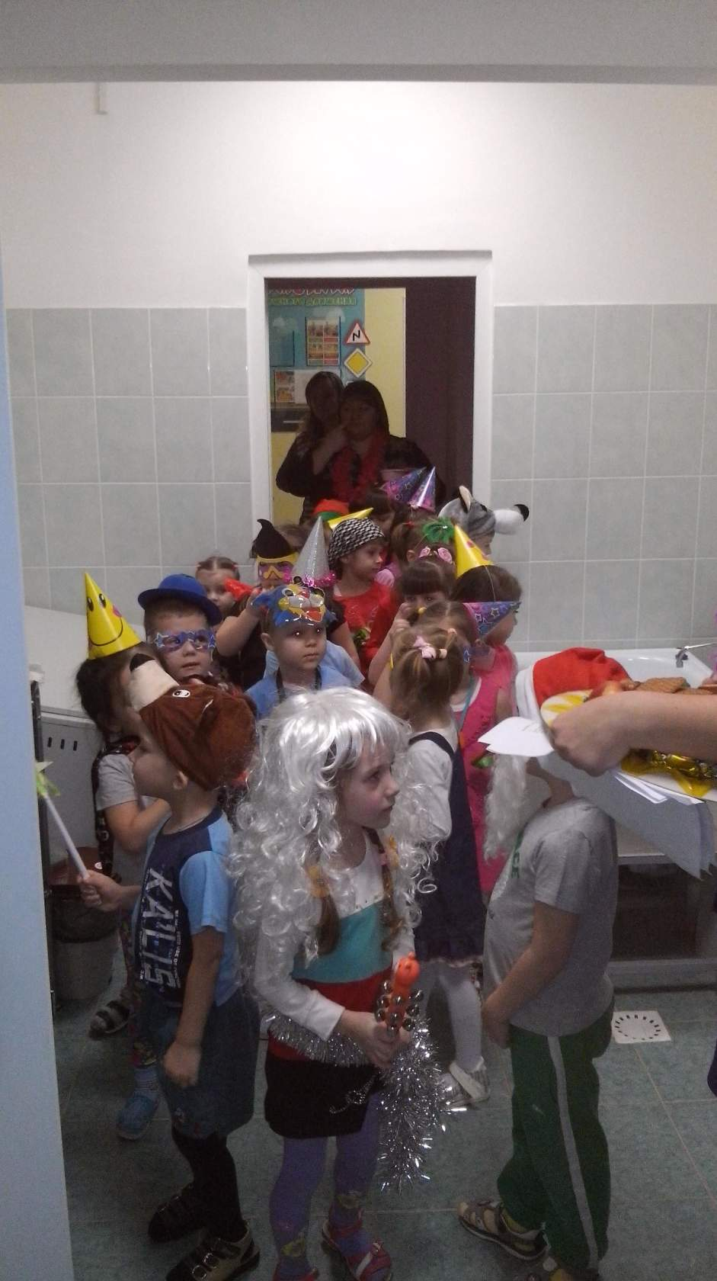
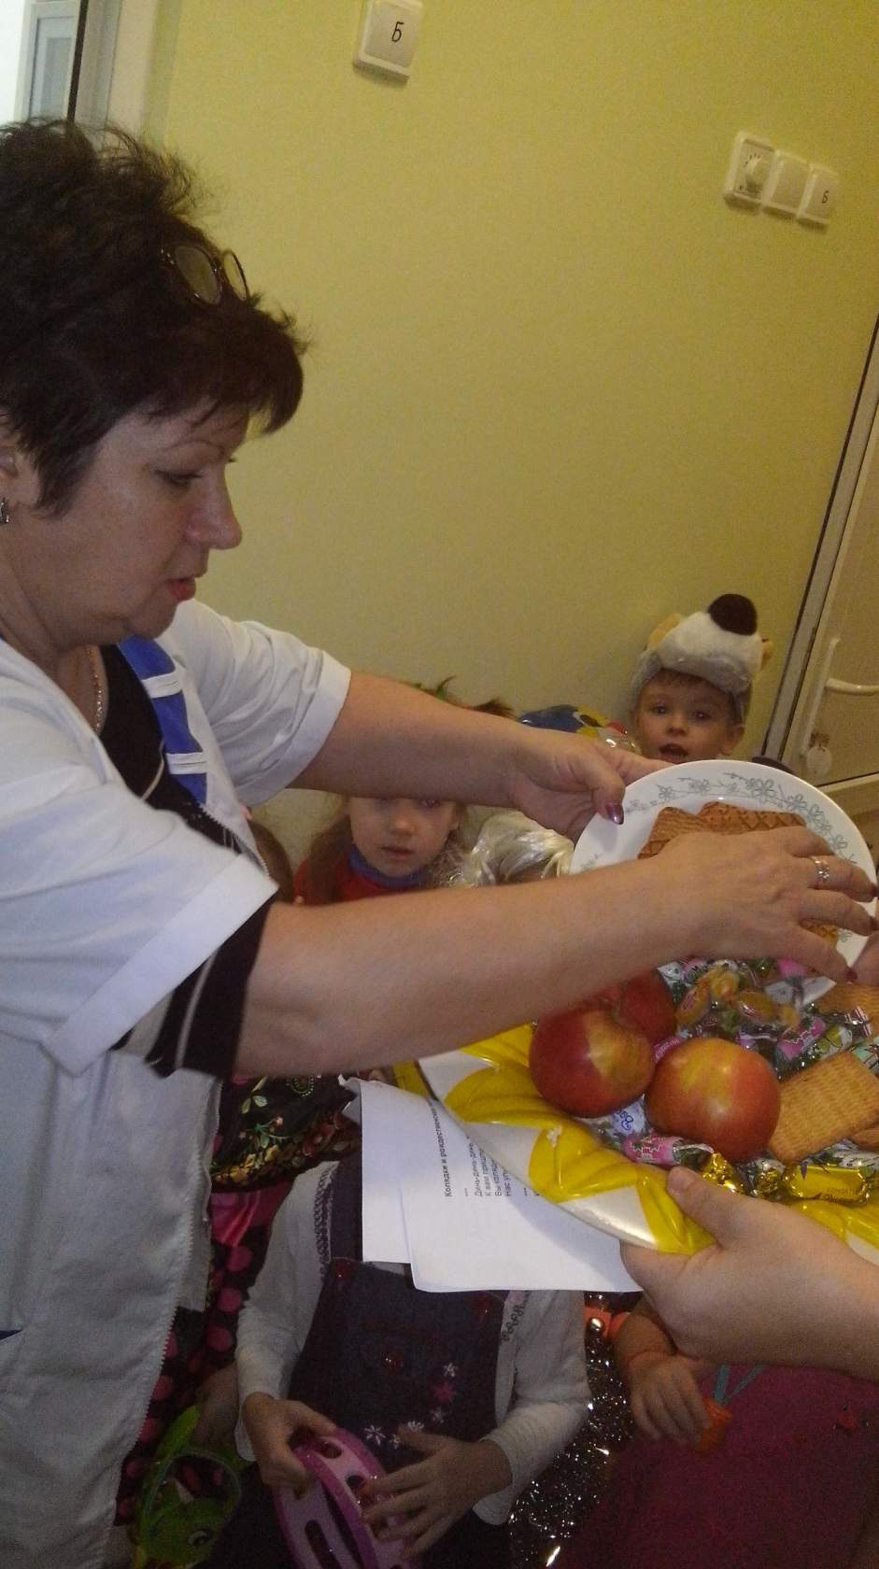
***
В небе светится звезда,
В час святого Рождества…
Приходила Коляда,
Обходила все дома,
В двери, с окнами стучалась,
Шла смеялась и игралась…
А за шумной Колядой,
Колядовщики гурьбой…
Все ликуют и хохочут,
Песню громкую поют:
«Уродилась Коляда,
Накануне Рождества…»
Колядки и рождественские песенки для детей
***
Динь-динь-динь, звенят звоночки!
К вам пришли сыны и дочки!
Вы колядников встречайте,
Нас улыбкой привечайте!
***
Коляда, Коляда!
А бывает Коляда
Накануне Рождества.
Коляда пришла,
Рождество принесла.
***
Коляда-коляда
Накануне Рождества
Хоть рубль, хоть пятак –
Не уйдем мы просто так!
***
Нынче Ангел к нам спустился
И пропел: «Христос родился!»
Мы пришли Христа прославить
И вас с праздником поздравить!
***
Вот идем мы, пастухи,
Прощены нам все грехи,
Весть вам добрую несем,
Без гостинцев не уйдем!
***
Коляд-коляд-колядушек,
Хорош с медком оладушек,
А без меда не таков,
Дайте, тетя (или дядя) пирогов!
***
С Рождеством святым вас, люди!
Мир да лад у вас пусть будет,
Чтобы горя вы не знали
И в богатстве пребывали!
***
Коляда – моляда
Зашла в новы ворота!
А за ней и мороз
Через тын перерос!
Принес он холод,
Так, что дед Архип
Стал молод!
Мороз невелик,
Да стоять не велит!
Не велит мороз стоять,
Нам пора колядовать.
***
Тяпу-ляпу,
Скорей дайте коляду!
Ножки зябнут,
Я домой побегу.
Кто даст,
Тот — князь,
Кто не даст —
Того в грязь!
***
Калидым, калидым я у батьки один,
Меня батька послал,
Чтоб я хлеба достал.
А я хлеба не хочу, подавайте колбасу,
Не дадите колбасу, я всю хату разнесу.
***
Колядин, колядин,
Я у мамки один,
По колено кожушок,
Подай, дядя, пирожок!
Открывай сундучок,
Подавай пятачок!
Что есть в печи – в мешок мечи!
***
Вот и матушка – зима пришла,
Отворяй-ка ворота!
Пришли святки!
Пришли колядки!
***
Пришла Коляда накануне Рождества.
Дай бог тому, кто в этом дому.
Всем людям добрым желаем:
Золота, серебра,
Пышных пирогов,
Мягоньких блинов,
Доброго здоровья,
Маслица коровья.
***
Сколько осиночек,
Столько вам свиночек;
Сколько елок,
Столько и коровок;
Сколько свечек,
Столько и овечек.
Счастья вам,
Хозяин с хозяюшкой,
Большого здоровья,
С Новым годом,
Со всем родом!
Коляда, коляда!
***
Приходила коляда
Накануне Рождества.
Кто даст пирога,
Тому полон хлев скота,
Овин с овсом,
Жеребца с хвостом.
Ты нас будешь дарить —
Мы будем хвалить,
А не будешь дарить —
Мы будем корить!
Коляда, коляда!
Подавай пирога!
***
Маленький мальчик сел на диванчик,
Диванчик хрупь — гони рубль!
***
В небе светится звезда,
В час святого Рождества
Приходила Коляда,
Обходила все дома,
В двери, с окнами стучалась,
Шла смеялась и игралась…
А за шумной Колядой,
колядовщики гурьбой…
Все ликуют и хохочут,
песню громкую поют:
«Уродилась Коляда,
накануне Рождества…»
***
Пришла коляда
Накануне Рождества,
Дайте коровку,
Масляну головку.
А дай Бог тому,
Кто в этом дому.
Ему рожь густа,
Рожь ужимиста.
Ему с колосу осьмина,
Из зерна ему коврига,
Из полузерна пирог.
Наделил бы вас Господь
И житьем, и бытием,
И богатством.
И создай вам, Господи,
Еще лучше того!
***
Коляда, коляда!
Отворяй ворота!
Ты подай пирога,
Хлеба кусочек,
Сметаны горшочек!
Не подашь пирогов-
Напускаем клопов,
Тараканов усатых
И зверей полосатых!
Коляда, коляда!
Ты подай нам пирога,
Или хлеба ломтину,
Или денег полтину,
Или курочку с хохлом,
Петушка с гребешком!
***
Коляда, коляда
Отворяйте ворота,
Доставайте сундучки,
Подавайте пятачки.
Хоть рубь,
Хоть пятак,
Не уйдем из дома так!
Дайте нам конфетку,
А можно и монетку
Не жалейте ничего
Накануне Рождество!
Воробушек летит,
Хвостиком вертит,
А вы, люди, знайте,
Столы застилайте,
Гостей принимайте,
Рождество встречайте!
За привет, за угощенье
Вы примите поздравленье!
Жить вам вместе лет до двести!
Счастья вам да крепкого здравия!
Со святым Рождеством Христовым,
С наступающим Новым годом!
***
Коляда-моляда
Прикатила молода.
Мы нашли коляду
Во Ивановом двору!
Эй, дядька Иван,
Выноси добро во двор!
Как на улице мороз
Подмораживает нос,
Не велит долго стоять,
Велит скоро подавать,
Или тепленький пирог,
Или денежку копьем,
Или рубль серебром!

Результаты проекта.
Сформированы устойчивые знания и интерес к истории праздника Рождества Христова.
Установились партнёрские взаимоотношения между детьми и родителями, благодаря совместной деятельности.
Пополнена предметно-развивающая среда мини музея .

Литература:
1.Блинова Г.П. «Русские народные праздники». М.: Вузовская книга, 2000.
2.Гаврилова И.Г. «Истоки русской народной культуры в детском саду». СПб.: Детство-Пресс, 2008.
3.Дайн Г. «Детский народный календарь». М.: Детская литература, 2001.
4.Доронова Т.Н.А « Играем в театр». М.: Просвещние, 2005.
5.Зацепина М.Б., Антонова Т.В. «Народные праздники в детском саду». М.: Мозаика-Синтез, 2008
6.Истомин С.В. Энциклопедия « Я познаю мир. Русский народ: традиции и обычаи». М.: АСТ: Астрель: Хранитель, 2007.
7.Капранова Л.Н. «Бабушкины забавушки». Ростов на Дону: Феникс, 2008.
8.Лялина Л.А. «Народные игры в детском саду». М.: ТЦ Сфера, 2009.
9.Харлицкий М.С., Хромов С.С. «Русские праздники, народные обычаи, традиции, обряды». М.: Издательство Российского университета дружбы народов, 1996.
10.Щеткин А.В. «Театральная деятельность в детском саду». М.: Мозаика-Синтез, 2008
11. Журналы «Свечечка» 2007, 2008, 2009 гг
12. Левкодимов Г. Е. «Рождественская елка», АОЗТ РИФМЭ, Москва, 1996г
13.Тихомирова Л. Ф. Упражнения на каждый день: развитие внимания и воображения дошкольников. Ярославль: Академия развития, Академия, К. 1999

